LODの設定の仕方について

LODとはLevel Of Detailの略で　リアルタイム３D表示の世界で一般的な言葉です。

どのように機能するかと言いますと　カメラがオブジェクトに近い場合にポリゴン数が多い詳細なモデルを表示して　カメラがオブジェクトから遠い場合にポリゴン数の少ない粗いモデルを表示する　というように機能します。

LODの仕掛けがあると　遠いオブジェクトの表示が軽くなるので　表示全体としても速くなります。

LODによってどのくらい表示が速くなるかについては　LODモデルの作り方次第、LODの距離の設定次第です。

AdditiveIK　1.0.0.2からLODに対応しています。

FBXファイルにそれ用の仕様はあるのですが　書き出し側がどのようにしているかなどが分かりませんでした。

よって今回はメッシュの名前によるLODを実装しました。

詳細度は２段階と３段階の２種類の混在に対応。

２段階LODの場合は　(任意名)_LOD0という名前と(任意名)_LOD1というメッシュ名で　あらかじめメッシュを書き出しておきます。

LOD0が近距離、LOD1が遠距離となります。

３段階の場合は　(任意名)_LOD0, (任意名)_LOD1, (任意名)_LOD2のような名前で書き出しておきます。

２段階の場合も３段階の場合も(任意名)の部分はLODグループごとに共通にします。

図１にAdditiveIKでの設定画面を示します。

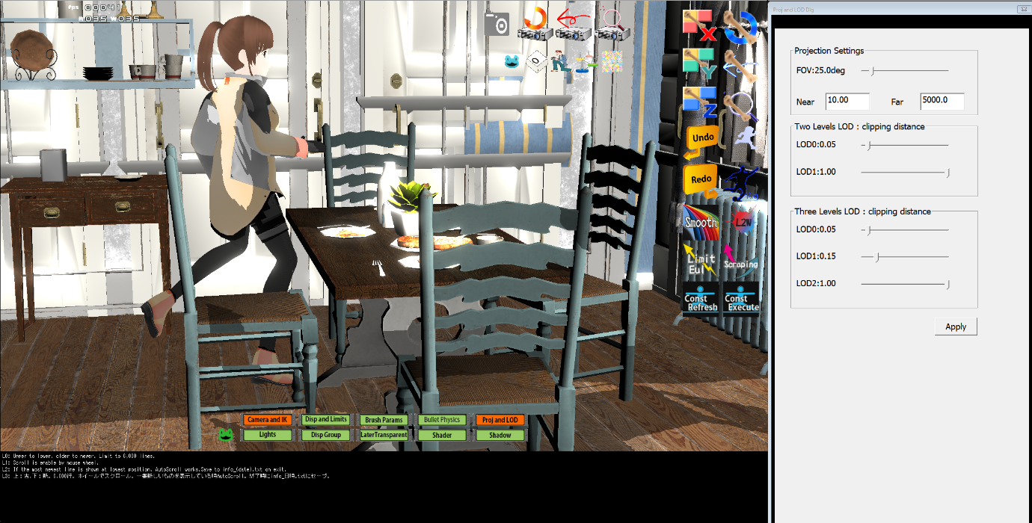

図１：LOD設定画面　ProjAndLODプレートメニュー

LOD設定画面では　透視変換設定とLOD距離設定を設定します。

カメラから一番近い距離Nearとカメラから一番遠い距離Farを設定します。

FarはNearより大きく、Nearは不具合が出ない程度に大きく、Farは不具合が出ない程度に小さくするのが綺麗に表示するコツです。オブジェクト同士の距離が近いものが置いてあるシーンにおいてNearとFarの設定は見栄えにかなり影響します。

視野角FOVは小さいほど描画オブジェクト数が少なくなって速くなります。

FOVが大きいほど奥行き感が出ます。

それぞれのLODが遠くて見えなくなる距離をスライダーで設定します。

この際の距離は　透視設定(Projection Settings)のFarの距離に掛ける係数として設定します。

例えば２段階LODにおいて　LOD0の距離を0.1、LOD1の距離を1.0にすると

Farが10000の場合　カメラとオブジェクトの距離が10000 x 0.1までは詳細なモデルが表示されます。

それより遠い場合はLOD1が表示されます

カメラとオブジェクトの距離が10000 x 0.1から10000 x 1.0までは粗いモデルが表示されます。

図１をみるとわかりますが　２段階LODと３段階LODの距離は別々に設定します。